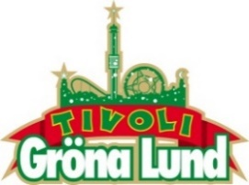

Pressmeddelande 2017-02-02
SLAYER ÅTERVÄNDER TILL GRÖNA LUND
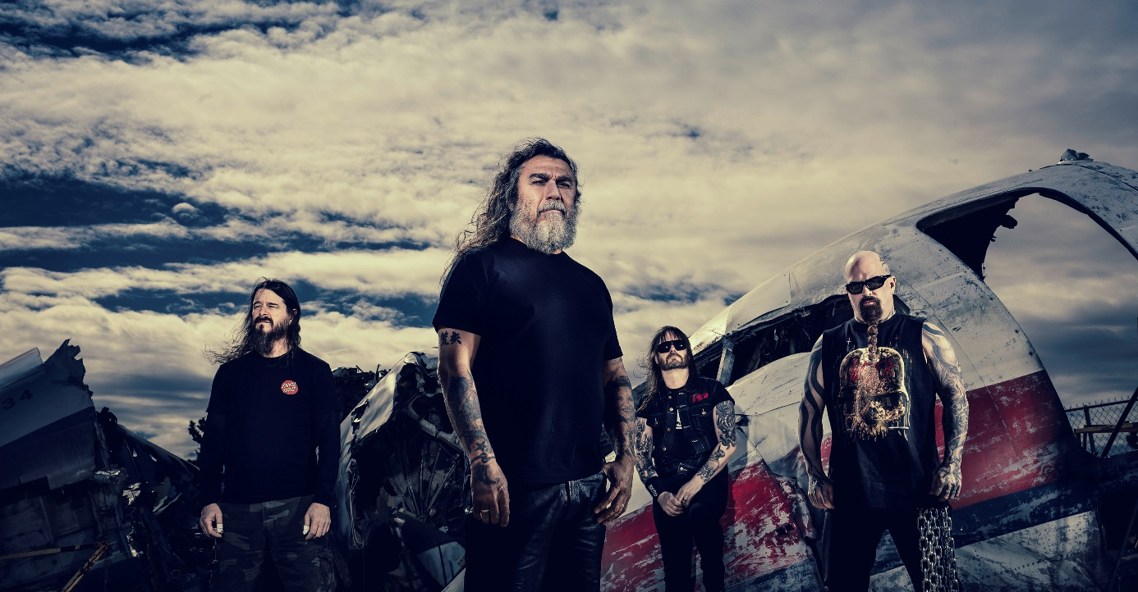
I augusti 2013 stod de senast på Gröna Lunds Stora Scen, ärrade av gitarristen Jeff Hannemans plötsliga bortgång. I år kommer ett av thrashmetallens största band tillbaka, denna gång med den återvändande trummisen Paul Bostaph. Den 26 juni återvänder Slayer till Stora Scen.
Trots att det gått dryga 36 år sedan Slayer bildades, är de fortfarande ett av de största och viktigaste banden inom thrashmetal, en genre som de själva var med och formade. De har bland annat vunnit två Grammy Awards för ”Best Metal Performance” och deras musik speglar det kaos som finns i vårt samhälle. De spelade för ett fullspäckat Gröna Lund 2013, trots sorgen över gitarristen Jeff Hannemans plötsliga bortgång. Den 26 juni är Slayer tillbaka för att återigen kliva ut på Stora Scen.

Slayer är: Tom Araya (bas och sång), Kerry King (gitarr), Paul Bostaph (trummor) och Gary Holt (gitarr).
– Slayer är ett av världens bästa band inom thrashmetal och det känns jättekul att få välkomna dem tillbaka. Att dessutom ha möjligheten att få ställa både Slayer och Megadeth, två av genrens största, på Stora Scen samma sommar känns stort, säger Johan Tidstrand, Gröna Lunds ägare.
För mer information kontakta Annika Troselius, Informationschef på telefon 0708-580050 eller e-mail annika.troselius@gronalund.com. För pressbilder besök Gröna Lunds bildbank www.bilder.gronalund.com.

KONSERTSOMMAREN 2017
Med Gröna Lunds entrékort Gröna Kortet har man fri entré hela säsongen, inklusive alla konserter. Gröna Kortet kostar 250 kr och går att köpa i Gröna Lunds webbshop. Följande konserter är hittills bokade på Gröna Lund:

The Cardigans – 4 maj kl. 20.00 på Stora Scen
HOV1 – 5 maj kl. 20.00 på Stora Scen
Thomas Stenström – 19 maj kl. 20.00 på Stora Scen
Norlie & KKV – 25 maj kl. 20.00 på Stora Scen
Zara Larsson – 1 juni kl. 20.00 på Stora Scen
Veronica Maggio – 2 juni kl. 20.00 på Stora Scen
The 1975 – 12 juni kl. 20.00 på Stora Scen
Bryan Ferry – 15 juni kl. 20.00 på Stora Scen
Flogging Molly – 16 juni kl. 20.00 på Stora Scen
First Aid Kit – 19 juni kl. 20.00 på Stora Scen
Rob Zombie – 20 juni kl. 20.00 på Stora Scen
Blink-182 – 21 juni kl. 20.00 på Stora Scen
Slayer – 26 juni kl. 20.00 på Stora Scen
Elton John – 2 juli kl. 20.00 på Stora Scen
Brad Paisley – 25 juli kl. 20.00 på Stora Scen
Alice Cooper – 27 juli kl. 20.00 på Stora Scen
Megadeth – 30 juli kl. 20.00 på Stora Scen
Bad Religion – 10 augusti kl. 20.00 på Stora Scen
Magnus Uggla – 25 augusti kl. 20.00 på Stora Scen
D-A-D – 7 september kl. 20.00 på Stora Scen
The Hives – 8 september kl. 20.00 på Stora Scen
Linnea Henriksson – 21 september kl. 20.00 på Stora Scen

